Atividades Complementares para Alunos Educação Especial (Inclusão)
Escola: E.M.E.I. JARDIM AMANDA III
Professor/AEE: Fátima Aparecida de Assumpção
Data: 12/07/2021 a 16/07/2021
ATIVIDADE IMPRESSA
AUTOAVALIAÇÃO: Atividade deve ser registrada através de foto.
OBJETIVO: Trabalhar com objetos reais de alimentos através da Parlenda diversas formas de expressão.
Acesse: https://youtu.be/K55Cns_DPgo Assista a Parlenda UM, DOIS , FEIJÃO COM ARROZ Vila Educativa..

OUÇA A PARLENDA.
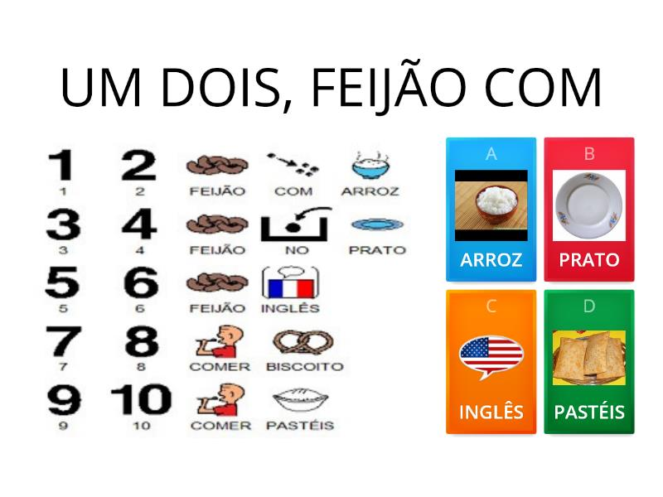

www.pintereste.com.br
Atividades Complementares para Alunos Educação Especial (Inclusão)
Escola: E.M.E.I. JARDIM AMANDA III
Professor/AEE: Fátima Aparecida de Assumpção
Data: 19/07/2021 a 23/07/2021
ATIVIDADE IMPRESSA
AUTOAVALIAÇÃO: Atividade deve ser registrada através de foto.
OBJETIVO: Aprender a somar e relacionar. Conceituar de quantidade e adição
Entregue para a criança grãos de feijão num pote. E, peça para a criança pegar de um a um.
COLE FEIJÃO, NA NUVEM CONFORME PEDE O NUMERAL.

1 1 2
1 1 2

1 1 2
2 1 3

1 1 2
3 1 4

